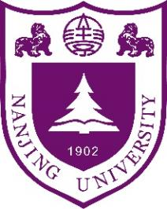

南京大学本科实验教学质量提升计划2025年项目结题表

实验中心名称：地球科学国家级实验教学示范中心
实验中心类型： ☑国家级 □省级 □校级
计划名称：地质学类拔尖人才培养课程-育人体系提升计划
负责人： 王 博
所在学院/单位： 地球科学与工程学院
联系人： 杜 芸
联系电话： 18625186486
电子邮箱: dy@nju.edu.cn

名称 |  |  |  | 地质学类拔尖人才培养课程-育人体系提升计划
负责人 |  |  |  | 王博
经费额度（万元） |  |  |  | 20万元
已执行经费（万元） |  |  |  | 20万元 |  | 经费执行完成率 | 100%
2025年度成果
☑实验课程改革 □实验项目更新 □实验装置制作
☑实验教材编写 ☑实验平台建设 □其他

注：可自行添加成果类型，请在相应栏后括号内填报数量。
成果一览表
序号 | 负责人 |  |  | 成果名称 | 建设／获奖／出版情况
总  体  实  施  情  况 |  |  |  | （实施情况，字数500字以内，图文并茂）
取  得  的  成  果 |  |  |  | （请包含课程照片、成果截图、获奖证书、活动新闻链接等）
预期成果完成情况
已完成（ ）%
与预期成果有出入的具体情况

特  色  创  新  情  况 |  |  |  | （特色及创新情况等，字数500字以内，图文并茂）
子项目完成情况
子项目名称：
子项目成果

子项目名称：
子项目成果

（可自行添加子项目栏）

负责人意见
负责人（签字）
年 月 日
学院或单位意见
教学院长（签字）
年 月 日

